MANUAL DE USUARIO

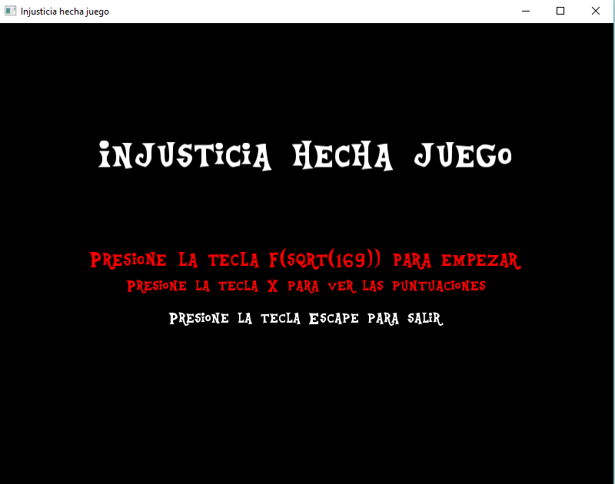 Pantalla principal

* Para iniciar el juego presionar f+1+3
* Para ver puntuaciones presionar “x”
* Para salir persionar la tecla Esc

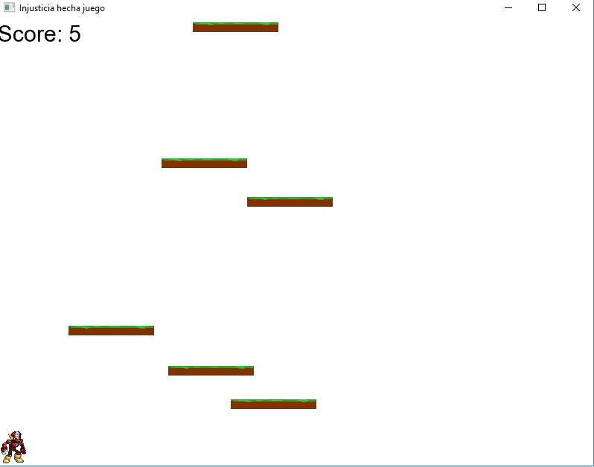Modo juego:

En esta ventana nos encontramos con el modo de jugador.

Objetivo:

Controlar el personaje subiendo plataformas y esquivando bolas de fuego de nuestro enemigo.

Comandos:

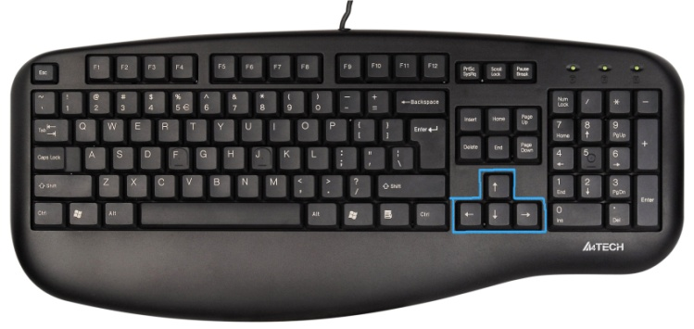Movemos el personaje con las flechas laterales y para saltar flecha hacia arriba

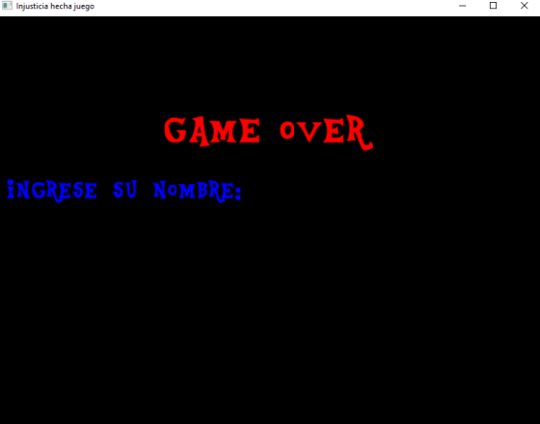

Para abandonar la partida presionamos la tecla “l”.

Cargando nuestro name, donde se actualiza la tabla de puntajes

Apretando la tecla “x” en la ventana principal nos dirigimos a la pantalla de puntuaciones cargadas en el juego.

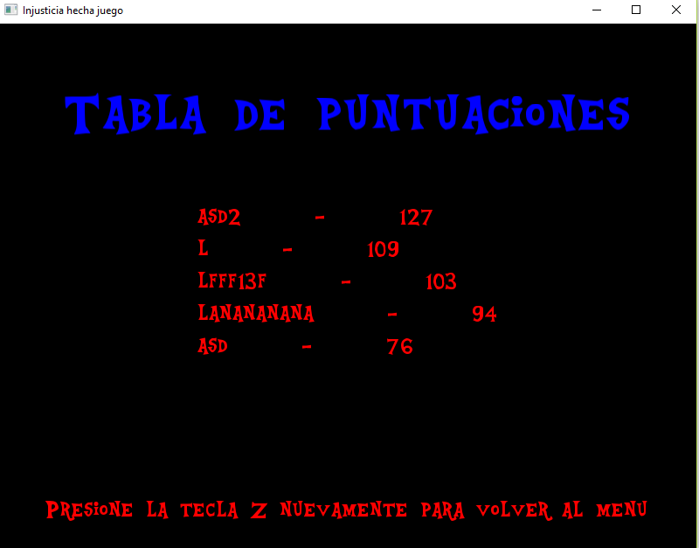Puntajes aleatorios

Para regresar al menú principal presionamos la tecla “z”